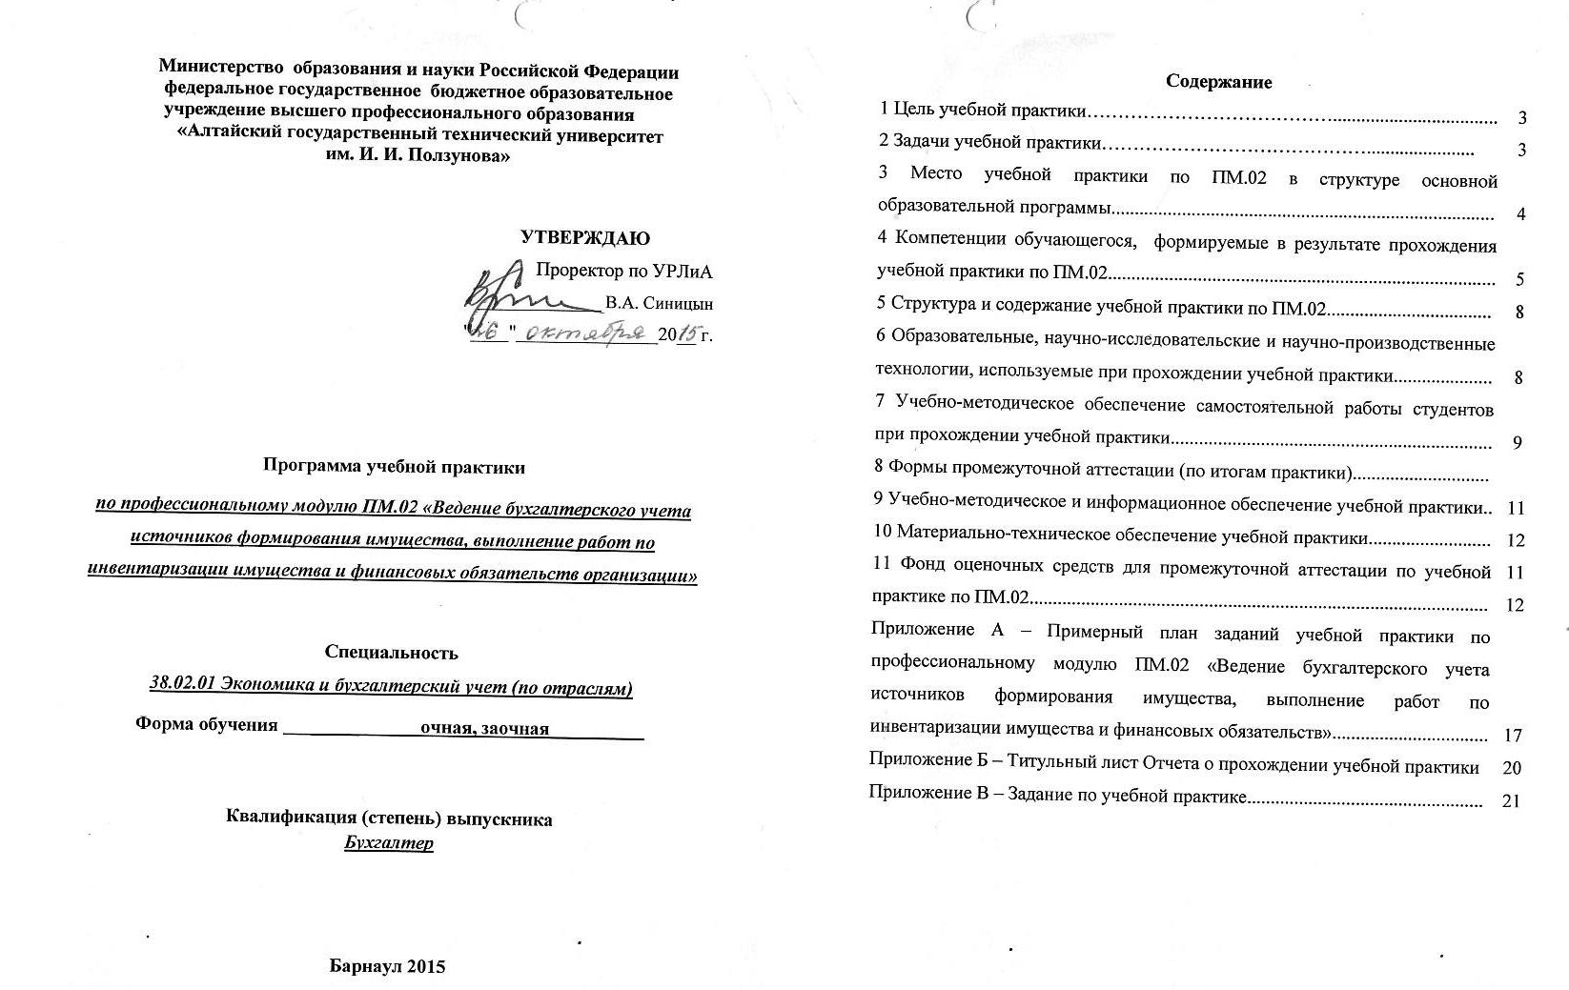
Учебная практика является частью основной профессиональной образовательной программы подготовки специалистов среднего звена в соответствии с ФГОС по специальности СПО 38.02.01 «Экономика и бухгалтерский учет (по отраслям)» в части освоения профессиональных модулей. Требования к организации учебных практик определены Федеральным государственным образовательным стандартом среднего профессионального образования (ФГОС СПО) по специальности 38.02.01 «Экономика и бухгалтерский учет (по отраслям)».
Рабочий учебный план по специальности предусматривает практику, которая проводится в два этапа: учебная практика и производственная практика (по профилю специальности).

Программа учебной практики разработана кафедрой «Экономика, финансы и кредит» АлтГТУ на основании ФГОС СПО по специальности 38.02.01 «Экономика и бухгалтерский учет (по отраслям)» (утвержден приказом Министерства образования и науки РФ № 832 от 28 июля 2014 г.).

Программа учебной практики по своему назначению, структуре и содержанию полностью соответствует требованиям УМКД.

Действие программы распространяется на студентов, обучающихся по специальности 38.02.01 «Экономика и бухгалтерский учет (по отраслям)», и на преподавателей и сотрудников структурных подразделений, задействованных в образовательном процессе.

- Цель учебной практики

Целью учебной практики является освоение студентами теоретических основ ведения бухгалтерского учета источников формирования имущества организации, формирование общих и профессиональных компетенций, а также приобретение необходимых умений и опыта практической работы по специальности.
Содержание учебной практики обеспечивает получение у студента общего представления о техническом оснащении и особенностях его будущей профессиональной деятельности и определяется Программой учебной практики.

2 Задачи учебной практики

Задачами учебной практики являются:

- обеспечение последовательного расширения круга формируемых у студентов умений, навыков, практического опыта и их усложнение по мере перехода от одного этапа практики к другому;

- обеспечение связи практики с теоретическим обучением;

- комплексное освоение студентами всех видов профессиональной деятельности по специальности среднего профессионального образования, формирование общих и профессиональных компетенций, а также приобретение необходимых умений и опыта практической работы по специальности (профессии);

- формирование у студентов умений, приобретение первоначального практического опыта для последующего освоения ими общих и профессиональных компетенций по избранной специальности в рамках основной профессиональной образовательной программы (ОПОП).

Руководитель практики выдает индивидуальные задания на практику (примерный перечень заданий представлен в Приложении А).

- Место учебной практики по ПМ.02 в структуре основной образовательной программы
Организация учебной практики направлена на обеспечение непрерывности и последовательности приобретения студентами компетенций в области профессиональной деятельности в соответствии с требованиями к уровню подготовки выпускника. Практика логически завершает осознанное и углубленное изучение дисциплин, предусмотренных учебным планом во 2 семестре для очной формы обучения и в 3 семестре для заочной формы.
Проведение учебной практики и решения ее задач опирается на знания и навыки, полученные при изучении студентами таких дисциплин как «Практические основы бухгалтерского учета источников формирования имущества организации», а также «Бухгалтерская технология проведения и оформления инвентаризации».

Вид практики | Очная форма |  | Заочная форма |  | Продолжительность | Форма контроля
Вид практики | Курс | Семестр | Курс | Семестр | Продолжительность | Форма контроля
Учебная практика | 1 | 2 | 2 | 3 | 1 нед | Дифф. зачет

Таблица 1 - Место учебной практики в структуре основной образовательной программы

Учебная практика проводится в аудиториях и лабораториях выпускающей кафедры. Имея рабочие места в одном из таких подразделений, студенты имеют свободный доступ к образовательным ресурсам, сети Интернет и ресурсам справочно-правовых систем. Студенты, совмещающие обучение с трудовой деятельностью, вправе проходить учебную практику в организации по месту работы в случаях, если осуществляемая ими профессиональная деятельность соответствует целям практики.
Руководителями учебной практики от университета назначаются, как правило, преподаватели соответствующих выпускающих кафедр. В тех случаях, когда учебная практика является продолжением изучения дисциплин, она проводится преподавателями соответствующих кафедр.
Роль практики в системе профессиональной подготовки специалистов состоит в том, что она дает студентам необходимые навыки для дальнейшего освоения дисциплин в рамках профессионального цикла и осуществления профессиональной деятельности.
Особое внимание в процессе организации практики следует уделять развитию навыков самостоятельного принятия решений, серьезному анализу и аргументации принимаемых решений.

4 Компетенции обучающегося, формируемые в результате прохождения учебной практики по ПМ.02

В результате прохождения учебной практики обучающийся должен приобрести следующие практические навыки, умения, общекультурные и профессиональные компетенции:
Код компе-тенции | Формулировка компетенции | В результате прохождения практик обучающиеся должны:
Код компе-тенции | Формулировка компетенции | знать | уметь
ОК-1 | Понимать сущность и социальную значимость своей будущей профессии, проявлять к ней устойчивый интерес. | Место и значение своей будущей профессии в обществе. | Мотивировать себя на выполнение поставленных задач.
ОК-2 | Организовывать собственную деятельность, выбирать типовые методы и способы выполнения профессиональных задач, оценивать их эффективность и качество. | Инструментальные средства для обработки экономических данных. | Обрабатывать имеющуюся информацию при помощи доступных инструментов.
ОК-3 | Принимать решения в стандартных и нестандартных ситуациях и нести за них ответственность. | Методы принятия организационно-управленческих решений. | Обосновывать принятие организационно-управленческих решений.
ОК-4 | Осуществлять поиск и использование информации, необходимой для эффективного выполнения профессиональных задач, профессионального и личностного развития. | Основные методы и способы получения, хранения, переработки информации. | Применять имеющиеся знания при написании отчета о прохождении практики.
ОК-5 | Владеть информационной культурой, анализировать и оценивать информацию с использованием информационно-коммуникационных технологий. | Приемы обработки данных с помощью современных технических средств. | Использовать современные технические средства для решения аналитических задач.
ОК-6 | Работать в коллективе и команде, эффективно общаться с коллегами, руководством, потребителями. | Основные способы коммуникации. | Работать в команде
ОК-7 | Брать на себя ответственность за работу членов команды (подчиненных), результат выполнения заданий. | Обязанности каждого из членов команды (подчиненных). | Эффективно использовать потенциал работников предприятия.
ОК-8 | Самостоятельно определять задачи профессионального и личностного развития, заниматься самообразованием, осознанно планировать повышение квалификации. | Методы самоорганизации и саморазвития. | Использовать возможности получения дополнительных знаний и навыков для повышения своей квалификации.
ОК-9 | Ориентироваться в условиях частой смены технологий в профессиональной деятельности. | Приемы обработки данных с помощью современных технических средств. | Использовать современные технические средства для решения аналитических задач.
ПК-2.1 | Формировать бухгалтерские проводки по учету источников формирования имущества организации на основе рабочего плана счетов бухгалтерского учета. | Сущность плана счетов бухгалтерского учета финансово-хозяйственной деятельности организаций. | Анализировать план счетов бухгалтерского учета финансово-хозяйственной деятельности организаций.
ПК-2.2 | Выполнять поручения руководства в составе комиссии по инвентаризации имущества в местах его хранения | Приемы физического подсчета имущества;  порядок составления инвентаризационных описей и сроки передачи их в бухгалтерию;  порядок составления сличительных ведомостей в бухгалтерии и установление соответствия данных о фактическом наличии средств данным бухгалтерского учета | Определять цели и периодичность проведения инвентаризации;  руководствоваться нормативными документами, регулирующими порядок проведения инвентаризации имущества.
ПК-2.2 | Проводить подготовку к инвентаризации и проверку действительного соответствия фактических данных инвентаризации данным учета | Процесс подготовки к инвентаризации, порядок подготовки регистров аналитического учета по местам хранения имущества без указания количества и цены. | Давать характеристику имущества организации; готовить регистры аналитического учета по местам хранения имущества и передавать их лицам, ответственным за подготовительный этап, для подбора документации, необходимой для проведения инвентаризации.
ПК-2.3 | Отражать в бухгалтерских проводках зачет и списание недостачи ценностей (регулировать инвентаризационные разницы) по результатам инвентаризации | Формирование бухгалтерских проводок по списанию недостач в зависимости от причин их возникновения;  процедуру составления акта по результатам инвентаризации. | Проводить физический подсчет имущества; составлять сличительные ведомости и устанавливать соответствие данных о фактическом наличии средств данным бухгалтерского учета.
ПК-2.4 | Проводить процедуры инвентаризации финансовых обязательств организации | Порядок инвентаризации расчетов;  технологию определения реального состояния расчетов. | Проводить выверку финансовых обязательств; проводить инвентаризацию расчетов.

5 Структура и содержание учебной практики по ПМ-02

№  п/п | Разделы (этапы) практики | Виды учебной работы на практике, включая СРС и их трудоемкость в днях | Формы текущего контроля
1 | 2 | 3 | 4
1 | Организация практики | - Организационное собрание (инструктаж по сбору, обработке необходимого материала, по составлению отчета, заполнению календарного плана выполнения задания – (1 день) | Устная беседа с  руководителем  практики
2 | Прохождение учебной практики | - Знакомство с информационным обеспечением деятельности бухгалтера в части учета источников формирования имущества организации (1 день)  - Изучение нормативно-правовых актов и локальных документов (1 день)  - Поиск информации по индивидуальным заданиям (2 дня)  (Программа прохождения учебной практики представлена в Приложении А) | Внесение соответствую-щих записей в отчет, устная беседа с  руководителем  практики
3 | Отчетный этап | - Оформление отчета о прохождении практики (1 день)  - Защита отчета | Оценка

6 Образовательные, научно-исследовательские и научно-производственные технологии, используемые при прохождении практики

В процессе организации практики руководителями от выпускающей кафедры должны применяться современные образовательные и научно-производственные технологии.
- Мультимедийные технологии, для чего ознакомительные лекции и инструктаж студентов во время практики проводятся в помещениях, оборудованных экраном, видеопроектором, персональными компьютерами. Это позволяет руководителям практики экономить время, затрачиваемое на изложение необходимого материала и увеличить его объем.
- Дистанционная форма консультаций во время прохождения конкретных этапов учебной практики и подготовки отчета.
- Компьютерные технологии и информационно-справочные системы, необходимые для сбора и систематизации необходимой информации, разработки планов, проведения требуемых программой практики исследований и т.д.
- Исследовательские методы в обучении. Дают возможность студентам самостоятельно пополнять свои знания, глубоко вникать в изучаемую проблему и предлагать пути ее решения, что важно при формировании мировоззрения.

7 Учебно-методическое обеспечение самостоятельной работы студентов при прохождении практики

Учебно-методическое обеспечение самостоятельной работы студентов при прохождении учебной практики осуществляется свободным доступом студентов к библиотечным фондам ВУЗа и базам данных кафедры по содержанию соответствующей программы практики, а также свободным доступом к необходимой компьютерной технике, имеющейся в распоряжении кафедры и в лабораториях.

Организацию и проведение практики обеспечивают университет и выпускающая кафедра. Кафедра самостоятельно определяет сроки принятия зачета по практике с учетом графиков учебного процесса. На основании изданного приказа студентам, убывающим на практику, выдается программа практики и методические рекомендации по ее выполнению.

Общее организационное и учебно-методическое руководство практикой студентов осуществляет преподаватель-руководитель практики.

Преподаватель-руководитель практики:

- проводит собрание студентов учебной группы, где подробно объясняет цели, задачи, значение и порядок прохождения практики;

- проводит консультации и оказывает помощь студентам по вопросам практики;

- контролирует посещаемость, дисциплину, отношение к процессу прохождения практики студентов, принимает меры к устранению причин и условий, способствовавших недобросовестному отношению студентов к своим обязанностям;

- контролирует соблюдение сроков прохождения практики и ее содержание;

- оценивает результаты выполнения обучающимися программы практики, в том числе анализирует представленные студентами документы.

В период прохождения практики руководитель вправе давать студентам конкретные задания (поручения), не противоречащие программе практики, контролировать их выполнение, вносить предложения для совершенствования образовательного процесса.

За время практики студенту необходимо выполнить задание, предусмотренное программой практики, которое формируется с учетом видов работ, указанных в рабочей программе профессионального модуля.

В период прохождения практики студент составляет письменный отчет. Защита отчетов о практике осуществляется в соответствии с графиком выпускающей кафедры. Студент защищает отчет о практике в установленный графиком день преподавателю. Подведение итогов практики заключается в проверке преподавателем кафедры материалов прохождения практики, выполнения индивидуального задания, защите отчета. На зачете студент должен показать знание вопросов, которые решались во время прохождения практики.

В случае невыполнения программы практики без уважительной причины либо получения отрицательной характеристики непосредственного руководителя практики, а также признания кафедрой представленного отчета о практике как несоответствующего предъявляемым требованиям, студент направляется на практику повторно в период студенческих каникул. Студент, не прошедший практику или не получивший зачета по итогам ее прохождения, признается имеющим академическую задолженность.

8 Формы промежуточной аттестации (по итогам практики)

По завершению учебной практики обучающиеся подготавливают отчёт о прохождения практики, предоставляют его преподавателю в печатном виде и проходят его защиту. Для оформления отчета студенту предоставляется в конце практики 2 дня. Срок сдачи отчета - последний день практики.

Титульный лист отчета о прохождении практики оформляется в соответствии с Приложением Б. Структура отчета должна соответствовать содержанию практики. Отчет должен состоять из трех частей: введения, основной части и заключения.

Во введении указывается цель и задачи практики.

В основной части содержатся сведения о выполненной студентом работе, а также отражается развернутый отчет о методах решения поставленных перед ним задач и ответы на вопросы, поставленные в задании на практику.

В заключении формируются основные выводы, сделанные в ходе прохождения практики.

К работе, выполненной на компьютере, предъявляются следующие требования: шрифт № 14 Times New Roman, интервал – полуторный. При написании текста необходимо оставлять поля следующих размеров: слева - 30 мм., справа – 10 мм., сверху и снизу – 20 мм. Нумерация страниц сквозная, начиная со второй страницы. Объем отчета по учебной практике должен составлять не менее 15 страниц. Отчет должен иметь ссылки на приведенные иллюстрации. Сноски могут быть приведены внизу страницы или указаны по тексту в скобках (порядковый номер источника в списке литературы).

Отчет сдается на кафедру руководителю практики. Дифференцированная оценка по практике выставляется после сдачи и защиты отчета.

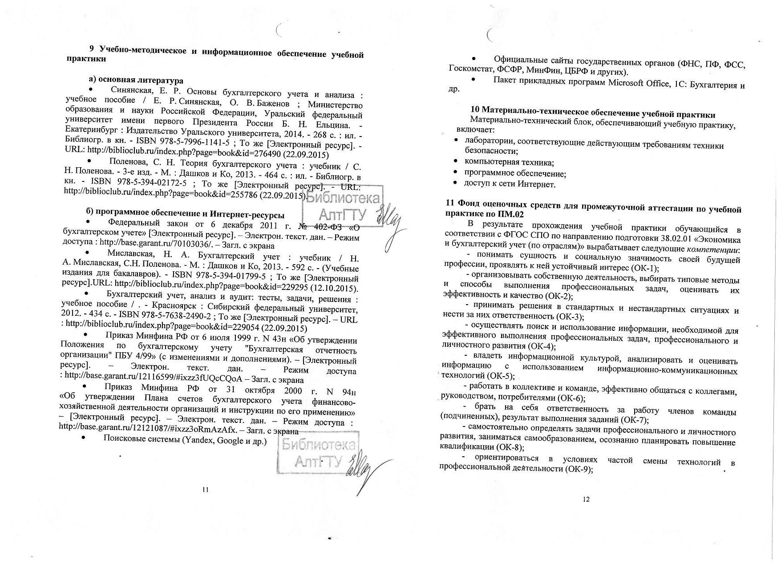

- формировать бухгалтерские проводки по учету источников имущества организации на основе рабочего плана счетов бухгалтерского учета (ПК-2.1);

- выполнять поручения руководства в составе комиссии по инвентаризации имущества в местах его хранения (ПК-2.2);

- проводить подготовку к инвентаризации и проверку действительного соответствия фактических данных инвентаризации данным учета (ПК-2.2);

- отражать в бухгалтерских проводках зачет и списание недостачи ценностей (регулировать инвентаризационные разницы) по результатам инвентаризации (ПК-2.3);

- проводить процедуры инвентаризации финансовых обязательств организации (ПК-2.4).

Паспорт фонда оценочных средств по практике
№ п/п | Контролируемые этапы практики (результаты по этапам) | Код контролируемой компетенции  (или ее части) | Наименование  оценочного средства
1 | Организация практики  (знание структуры отчета по учебной практике; умение заполнять календарный план выполнения задания по практике) | ОК 2,4,5,8 | Проверка отчета.  Календарный план выполнения задания по практике
2 | Производственный этап  (Знакомство с информационным обеспечением деятельности бухгалтера в части учета источников формирования имущества организации; изучение нормативно-правовых актов и локальных документов; поиск информации по индивидуальным заданиям) | ОК-1,2,4,6,7  ПК 2.1-2.4 | Контрольные вопросы для проведения промежуточной аттестации.  Календарный план выполнения задания по практике
3 | Отчетный этап  (оформление отчета о прохождении практики; защита отчета) | ОК 5,8  ПК 2.1 | Проверка отчета.  Опрос устный.

При оценивании сформированности компетенций по учебной практике используется 100-балльная шкала.

Описание показателей и критериев оценивания компетенций на различных этапах их формирования, описание шкал оценивания
Критерий | Оценка по 100-балльной шкале | Оценка по традиционной шкале
При защите отчета студент показал глубокие знания вопросов, представленных в задании на практику, свободно оперировал данными исследования и внес обоснованные предложения. Студент правильно и грамотно ответил на все поставленные вопросы. Отчет в полном объеме соответствует заданию на практику. | 75-100 | Отлично
При защите отчета студент показал знания вопросов темы, оперировал данными исследования, внес обоснованные предложения. В отчете были допущены ошибки, которые носят несущественный характер. | 50-74 | Хорошо
Отчет по практике имеет поверхностный анализ собранного материала, нечеткую последовательность изложения материала. Студент при защите отчета по практике не дал полных и аргументированных ответов на заданные вопросы. | 25-49 | Удовлетвори-тельно
Отчет по практике не имеет детализированного анализа собранного материала и не отвечает требованиям, изложенным в программе практики. Студент затрудняется ответить на поставленные вопросы или допускает в ответах принципиальные ошибки. | <25 | Неудовлетво-рительно

Контрольные вопросы для проведения промежуточной аттестации по учебной практике, в зависимости от индивидуального задания могут быть следующими:
- Предмет бухгалтерского учета?
- Понятие первичной бухгалтерской документации;
- Унифицированные формы первичных бухгалтерских документов;
- Состав нормативной документации, регулирующей источники формирования имущества организации;
- Признаки группировки первичных бухгалтерских документов;
- Понятие таксировки и котировки первичных бухгалтерских документов;
- Назначение ведомостей учета затрат (расходов) - учетных регистров;
- Различие между активными и пассивными счетами;
- Принципы и цели разработки рабочего плана счетов бухгалтерского учета организации;
- Классификация счетов бухгалтерского учета по экономическому содержанию, назначению и структуре;
- Понятие капитала организации;
- Общие принципы учета капитала организации;
- Формирование уставного капитала;
- Источники увеличения уставного капитала организации;
- Учет резервного и добавочного капитала;
- Учет нераспределенной прибыли/непокрытого убытка;
- Учет финансовых результатов и использования прибыли;

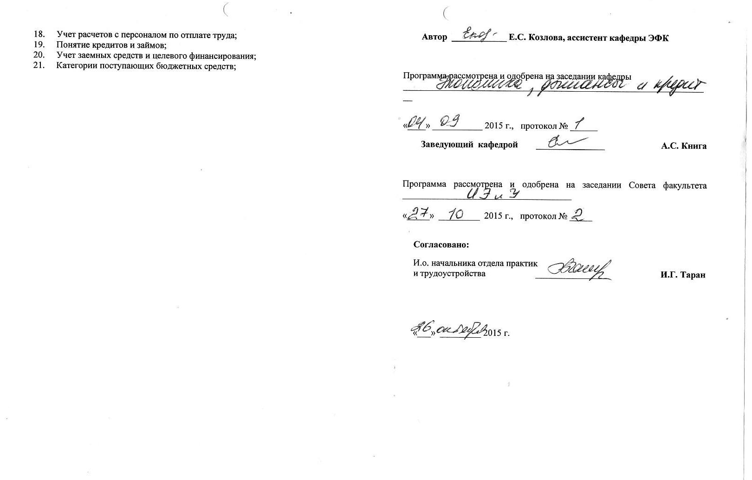

Приложение А

Примерный план заданий учебной практики

по профессиональному модулю ПМ.02 «Ведение бухгалтерского учета источников формирования имущества, выполнение работ по инвентаризации имущества и финансовых обязательств»

Исходные данные:
Вариант | 1 | 2 | 3 | 4 | 5 | 6 | 7 | 8 | 9 | 10 | 11
Оклад, руб. | 9230 | 8530 | 9500 | 7660 | 7380 | 9140 | 11220 | 10410 | 9320 | 8850 | 7920
Период болезни | 12.09-25.09 | 22.03-05.04 | 11.05-29.05 | 10.10-29.10 | 21.08-04.09 | 10.08-25.08 | 11.06-26.06 | 19.03-30.03 | 13.07-24.08 | 18.08-05.09 | 06.05-15.05
Стаж | 7 | 5 | 9 | 6 | 7 | 9 | 5 | 8 | 7 | 8 | 4
К-во дней отпуска | 23 | 29 | 38 | 37 | 32 | 26 | 33 | 31 | 23 | 29 | 32
Месяц отпуска | 9 | 7 | 3 | 9 | 6 | 8 | 6 | 8 | 9 | 3 | 10
К-во иждив | 2 | 1 | 2 | 2 | 1 | 3 | 1 | 2 | 2 | 3 | 2
Совокупный доход за 2010 г., т.р. | 240 | 220 | 180 | 190 | 160 | 200 | 240 | 190 | 230 | 250 | 210
Неотработ. дни и суммы, т.р. | 44  9,5 | 38  4,7 | 21  7,3 | 33  8,9 | 15  3.6 | 24  5,3 | 32  9.4 | 44  11,3 | 32  5,9 | 19  7,9 | 25  10,6
Совокупный доход за 2011г.,т.р. | 290 | 310 | 265 | 286 | 247 | 285 | 315 | 279 | 322 | 347 | 287
Неотработ. дни и  суммы,т.р. | 22  5,7 | 31  7,3 | 35  12,8 | 42  16,8 | 29  13,5 | 33  8,4 | 27  9,6 | 37  14,8 | 44  13,7 | 27  9,8 | 37  11,4

Вариант | 12 | 13 | 14 | 15 | 16 | 17 | 18 | 20 | 21 | 22
Оклад, руб. | 11610 | 9640 | 8960 | 10210 | 11050 | 8980 | 10750 | 12300 | 13610 | 9380
Период болезни | 12.02-25.02 | 22.05-30.05 | 13.10-29.10 | 24.10-19.11 | 22.05-04.06 | 15.08-27.08 | 12.06-23.06 | 23.05-06.06 | 12.02-25.02 | 21.08-04.09
Стаж | 4 | 7 | 9 | 8 | 4 | 2 | 8 | 5 | 4 | 9
К-во дней отпуска | 29 | 24 | 35 | 32 | 35 | 34 | 18 | 14 | 29 | 32
Месяц отпуска | 8 | 9 | 6 | 5 | 4 | 7 | 6 | 3 | 8 | 6
К-во иждив | 2 | 1 | 2 | 2 | 2 | 1 | 2 | 1 | 2 | 1
Совокупный доход за 2010г.,т.р. | 220 | 190 | 230 | 250 | 190 | 200 | 220 | 240 | 220 | 160
Неотработ. дни и  суммы, т.р. | 22  4,8 | 13  5,8 | 37  16,8 | 34  9,8 | 48  18,4 | 29  15,7 | 37  13,8 | 36  13,9 | 22  4,8 | 15  3.6
Совокупный доход за 2011 г., т.р. | 324 | 287 | 328 | 365 | 285 | 294 | 314 | 350 | 324 | 247
Неотработ. дни и  суммы, т.р. | 38  20,4 | 32  11,6 | 31  12,5 | 25  9,7 | 41  14,6 | 35  12,8 | 29  14,8 | 30  14,6 | 38  20,4 | 29  13,5

Общие условия:
- Ежемесячно начисляется премия в размере 22 % от оклада и районный коэффициент 15 %.
- В декабре была начислена премия по итогам работы за предыдущий год в 5-х кратном размере от оклада работника.
- Ежеквартально начисляется премия работникам в размере 70 % оклада, действующего на момент начисления премии. В бухгалтерском учете данная премия отражается в последнем месяце квартала.
- Увеличение окладов происходит в мае на 10 % и октябре на 8 %.
- 5-ти дневная рабочая неделя. Отпуск со второго понедельника месяца. При расчете отпускных принять условие, что расчетный период в 2011 году отработан полностью, а суммы рассчитать исходя из данного совокупного дохода

Задание:
- Заполнить лицевой счет на работника по итогам за 2012год (составить расчет за каждый месяц) по следующей форме
Лицевой счет (заполнять в альбомной форме)
Месяц | Оклад | Коли-чест-во рабо-чих дней | Количество отработан-ных дней | На-чис-лено по окла-ду | Премии |  |  | Районный | Ито-го | Больнич-ный лист | Отпуск | Всего | Всего нараст. итогом
 |  |  |  |  | Месяц | Квартал | Годовая | коэффици-ент

- Составить отдельные расчеты по пособию по временной нетрудоспособности и отпускным.
- В налоговых карточках провести расчет страховых взносов и НДФЛ.
Начисление страховых взносов
Месяц | Налогооблагаемая база | Фонд социального страхования | Пенсионный фонд | Фонд медицинского страхования | Всего

Расчет НДФЛ
Месяц | з/пл за месяц | З/п нарост итогом | вычеты стандартные |  | НДФЛ | з/п к выдаче на руки
Месяц | з/пл за месяц | З/п нарост итогом | на иждивенца | всего нараст. итогом | НДФЛ | з/п к выдаче на руки

- Составить корреспонденции счетов по всем необходимым начислениям и выплатам по итогам года (по заработной плате, страховым взносам и НДФЛ) по следующей форме
- Журнал хозяйственных операций за 2012 год
№ | Хоз. Операция | Дебет | Кредит | Сумма

Приложение Б

Титульный лист Отчета о прохождении учебной практики

Министерство образования и науки Российской Федерации
федеральное государственное бюджетное образовательное учреждение высшего профессионального образования
«Алтайский государственный технический университет им. И.И. Ползунова»

Институт экономики и управления
Кафедра «Экономика, Финансы и кредит»

Отчет защищен с оценкой __________
Руководитель от вуза ______________
(подпись)
«___»___________201_г.

ОТЧЕТ
об учебной практике
38.02.01.__.000О

Студент группы_______________________________________ _____________
(И.О.Фамилия)

Руководитель практики_________________________________ _____________
(должность, ученое звание) (И.О.Фамилия)

Барнаул 2015 г.

Приложение В
Задание по учебной практике

Министерство образования и науки Российской Федерации
федеральное государственное бюджетное образовательное учреждение
высшего профессионального образования «Алтайский государственный технический университет им. И.И. Ползунова» (АлтГТУ)

Институт экономики и управления
Кафедра «Экономика, финансы и кредит»

УТВЕРЖДАЮ:

Зав. кафедрой ___________ Книга А.С.
(подпись)
«_____» ______________ 2015 г.

ЗАДАНИЕ

по учебной практике

студенту группы
(ф.и.о. студента)

направление 38.02.01 «Экономика и бухгалтерский учет (по отраслям)»

База практики ______________________________________________________

__________________________________________________________________

Сроки практики с « » июня 201_ г. по « » июля 201_ г.
обобщенная формулировка задания
Календарный план выполнения задания
Наименование задач (мероприятий), составляющих задание | Дата выполнения задачи (мероприятия) | Подпись руководителя практики от организации

Руководитель практики от вуза

___________ ____________________________________________
подпись Ф.И.О.. должность

